소스코드·보안 진단 — 사용자 매뉴얼

1. 개요
항목 | 내용
프로그램명 | 소스코드·보안 진단
URL | /apps/source-scan
부가 화면 | /apps/source-scan/history (이력), /apps/source-scan/rules (규칙)
목적 | Python, TypeScript/JavaScript, Java 소스를 정적 분석하여 보안·품질 결함을 찾고 보고서 생성
사용 도구 | Bandit, ESLint(security), PMD, SpotBugs + FindSecBugs

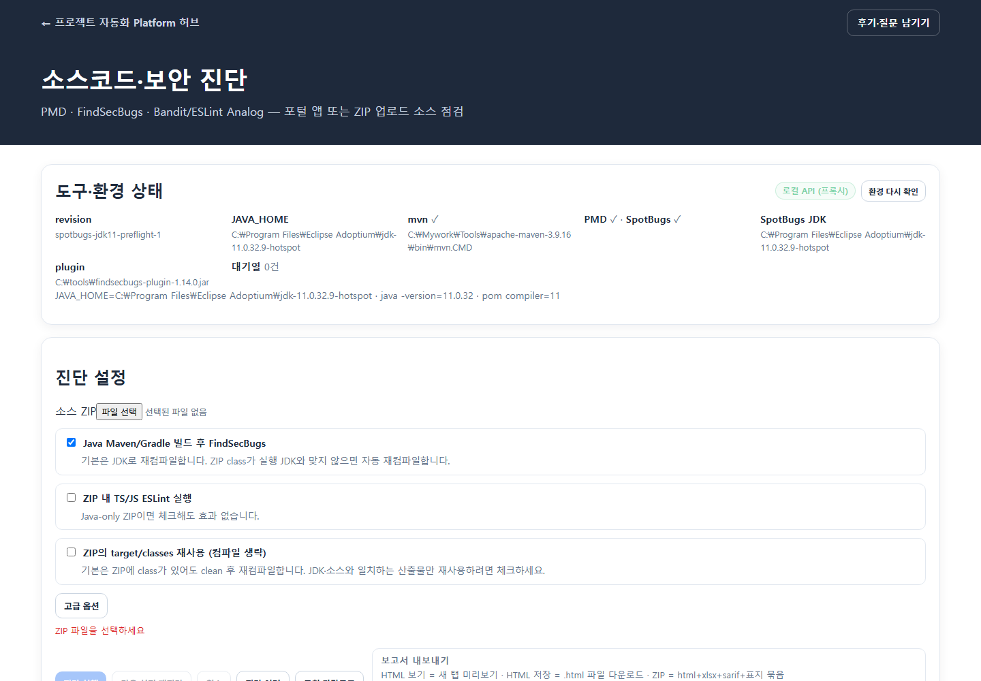
현재 소스코드·보안 진단 화면

2. 화면 구성

2.1 Hero
- 제목: 소스코드·보안 진단
- 설명: PMD · FindSecBugs · Bandit/ESLint Analog — ZIP 업로드 소스 점검

2.2 도구·환경 상태 패널
상단의 도구·환경 상태 패널은 API가 확인한 실행 환경과 대기열을 표시합니다. 화면에는 revision, JAVA_HOME, Maven, PMD·SpotBugs·플러그인 상태가 나타나며 환경 다시 확인으로 갱신할 수 있습니다. 표시 값은 현재 연결된 API 서버 환경을 기준으로 합니다.
표시 항목 | 의미
JAVA_HOME | Java 컴파일·SpotBugs용
mvn / gradle | Java 빌드 도구
PMD | Java 정적 분석
SpotBugs | Java 바이트코드 분석
FindSecBugs 플러그인 | 보안 규칙 확장
대기열 | 현재 실행·대기 중인 진단 job 수

미설치 시: Java 관련 스캐너가 분석 불가로 표시될 수 있습니다. source-scan-setup.md (../source-scan-setup.md) 참고.

2.3 진단 설정 패널
UI 요소 | 기능
ZIP 파일 선택 | .zip 업로드 (필수)
파일 검증 메시지 | 업로드 즉시 형식·내용 사전 검사
Java Maven/Gradle 빌드 후 FindSecBugs | Java 프로젝트 컴파일 후 보안 스캔 (기본 ON)
ZIP 내 TS/JS ESLint | Java-only ZIP이면 무시
target/classes 재사용 | 이미 컴파일된 클래스가 ZIP에 있으면 빌드 생략
고급 옵션 | PMD ruleset, exclude glob, SpotBugs effort/threshold
진단 실행 | 비동기 job 시작
같은 설정 재진단 | 동일 ZIP·옵션으로 다시 실행
진단 취소 | 실행 중 job 중단 요청
진단 이력 | 과거 결과 팝업 창
규칙 카탈로그 | PMD/FindSecBugs 규칙 검색 팝업
보고서 내보내기 | Excel, HTML, ZIP, SARIF 등

2.4 진단 결과 패널
영역 | 설명
요약 통계 | 결함 건수, 분석 불가 건수, 스캐너별 상태
결과 탭 | 아래 표 참고
검색 | 파일명·규칙·메시지 필터
결함 테이블 | 심각도, 규칙, 파일, 줄, 메시지, 개선안

#### 결과 탭 목록
탭 | 내용
전체 | 모든 findings
FindSecBugs(직접) | SpotBugs 직접 스캔 결과
PMD(직접) | PMD 직접 결과
Analog | Bandit/ESLint → FSB/PMD analog 매핑
심각도↑ / 中 / ↓ | high / medium / low
Diff 신규 | 직전 진단 대비 새로 생긴 결함
분석 불가 | 스캐너 미실행·빌드 실패 등

3. 기능 상세

3.1 지원 언어·스캐너
언어 | 스캐너 | 규칙 계열
Python | Bandit | FindSecBugs analog
TypeScript/JavaScript | ESLint + eslint-plugin-security | analog
Java | PMD CLI | PMD ruleset
Java (빌드 가능) | SpotBugs + findsecbugs-plugin | FindSecBugs

3.2 진단 실행 흐름 (작동 방식)
ZIP 업로드 → validate → (대용량이면 staging) → run (async job)
→ prepare → ingest → bandit → eslint → pmd → java_build → findsecbugs → finalize
→ 결과 JSON → UI 표시 + history 저장
- 한 번에 1건만 진단 실행 (FIFO 대기열)
- job_id로 진행률 폴링 (단계명, % 표시)
- 완료 후 data/source_scan_history/에 JSON 저장

3.3 Diff (변경 비교)
동일 ZIP·설정으로 재진단하면 이전 결과와 비교하여 신규·해소·유지 결함을 표시합니다.

3.4 Fix guides (개선안)
결함 행에 개선안 텍스트가 붙을 수 있습니다. 규칙 카탈로그에서 상세 설명을 검색할 수 있습니다.

3.5 보고서 내보내기
형식 | 설명
Excel | 결함 목록 스프레드시트
HTML 보기 | 새 탭 미리보기
HTML 저장 | .html 파일 다운로드
표지 HTML | 보고서 표지
ZIP | html + xlsx + sarif + 표지 묶음
SARIF | CI/CD·IDE 연동용

재스캔 없이 현재 화면의 job 결과만으로 내보냅니다.

4. 사용 방법 (단계별)

4.1 기본 진단
- /apps/source-scan 접속
- 도구·환경 상태에서 Java/PMD/SpotBugs가 준비됐는지 확인
- ZIP 파일 선택 — Maven/Gradle 프로젝트 또는 Python/TS 소스 포함 ZIP
- (선택) 고급 옵션 펼치기
- 진단 실행 클릭 → 진행률 대기
- 진단 결과 탭에서 결함 확인
- 보고서 내보내기 → Excel 또는 HTML/ZIP 선택

4.2 이력에서 불러오기
- 진단 이력 클릭 (팝업)
- 과거 job 선택 → 메인 화면에 결과 로드
- Diff 신규 탭으로 전후 비교

4.3 규칙 확인
- 규칙 카탈로그 클릭 (팝업)
- PMD 또는 FindSecBugs 규칙 ID/이름 검색

5. 입력·출력
구분 | 형식
입력 | .zip (Python .py, TS/JS, Java + pom.xml/build.gradle)
출력 (화면) | JSON — findings, stats, coverage, scanners, diff
출력 (파일) | xlsx, html, zip, sarif

6. 환경 요구사항
항목 | 설명
API 서버 | FastAPI 로컬 8000/8001 또는 Render
Java | JDK 11+ (SpotBugs 4.10)
PMD_HOME | PMD 설치 경로
SPOTBUGS_HOME | SpotBugs 설치 경로
Docker | docker/source-scan/Dockerfile — 도구 일괄 포함 이미지

로컬 시작: scripts/start-api-source-scan.ps1 또는 npm run dev:api:stable

7. 주의사항
- ZIP에 민감 정보(비밀번호, 키)가 포함되지 않도록 주의
- Java 프로젝트는 빌드 가능한 구조여야 FindSecBugs가 동작
- 대용량 ZIP(수백 MB)은 staging API 경유 — 네트워크·시간 소요
- Render 무료 플랜에서는 Java 도구 미포함 — Docker 재배포 권장

